Luan Rocha D’Amato – 31817051 PROVA SUBSTITUTIVA

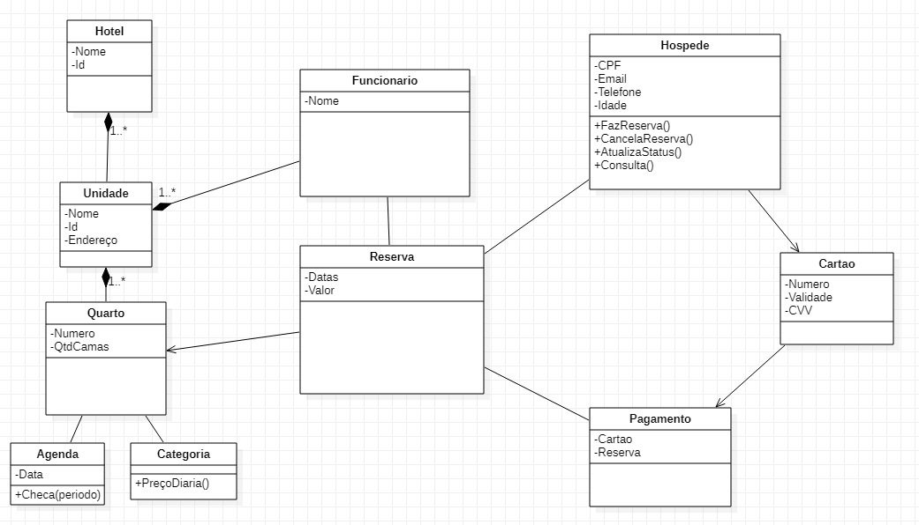

Link do vídeo Explicação: https://youtu.be/T3dmGuuN7Lc